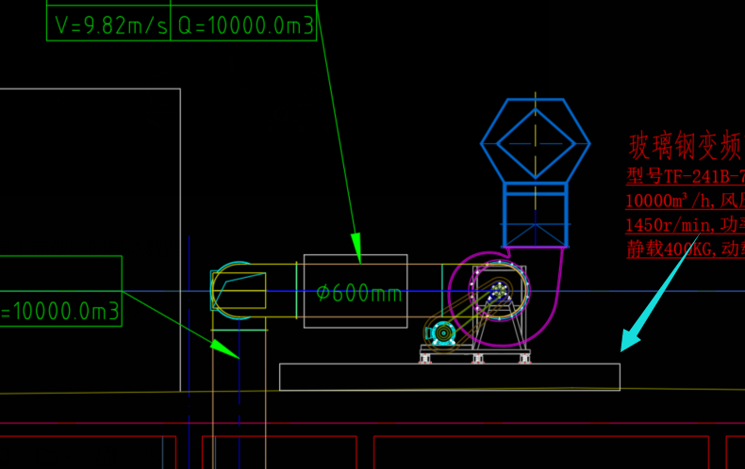

1.这个设备基础多厚？**常规200-300mm（至少超过保温层50）,C25混凝土基础，基础附近预留二根电缆钢制穿线管DN50，自一层设备间引至楼顶**

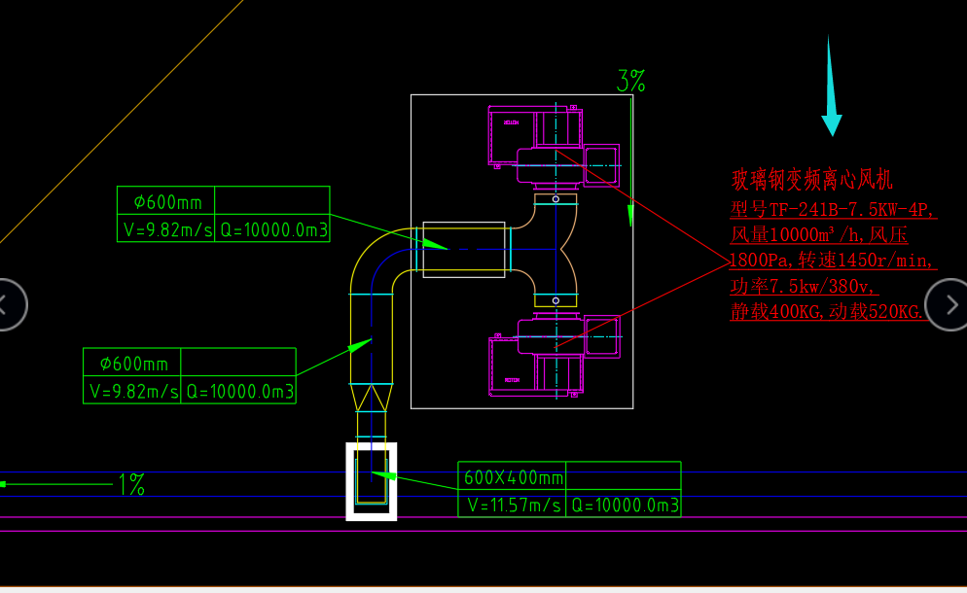2.这个参数是一台还是这两台合起来的

**单台风机参数，但是不会同时开启，电功率只需计算7.5kw，风机静载需要考虑400*2=800kg**

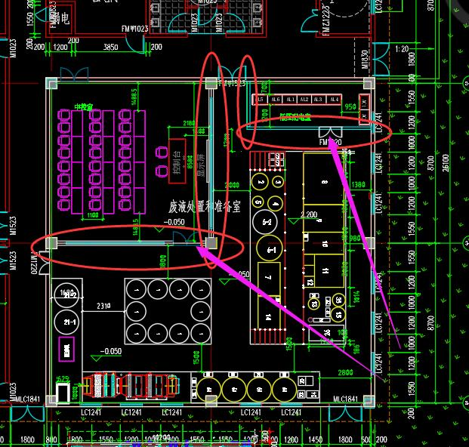

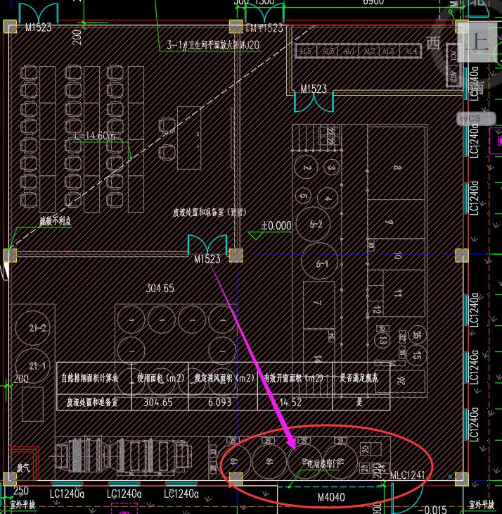3.这里面的内部隔墙是需要我们土建做好吗？还是你们后续用隔板隔 我们只是预留一个大空间 **是的，隔断需要在装置基本完成安装才开始安装隔断**

4.目前我们的卷帘门考虑立面效果是将他留在右侧，这样做可以吗？对于你们有影响吗？

**建议卷帘门布置在废气设备侧，平时可以作为废气设备检修门使用**

5.水专业方面 问低压配电室有没有特殊的要求？里面的内部设备需不需要排水？

**低压配电室按照常规配电室设计规范，有吊顶有空调，如果附楼总电箱到本配电室的总电缆是从地坪下穿管进配电室，那么配电室室内需要有电缆沟，如果空中桥架布置，则不需要电缆沟，只需要预埋穿线管至相关的设备。总控制室需要考虑网络。装置区室内基础有承重基础区域、下沉管沟和预埋管道的要求，详图正在设计中。**